-HORAS

Construção de Serviços
Autores: Rafaela Altheman de Campos (RA 22125062-4)  Manuella Filipe Peres (RA 22224029-3)  Letizia Lowatzki Baptistella (RA 22125063-2)  Beatriz Manaia (RA 22125060-8)  Nuno Martins (22126099-5) | Data de emissão:
Revisor: | Data de revisão

Índice
1 Objetivo do Documento 3
2 Estilo de Coordenação dos Serviços 3
3 Estratégia de Teste 4
Tipo de Teste: Teste Unitário 4
Tipo de Teste: Teste de Integração 4
4 Evidências dos testes realizados (prints) 4

Objetivo do Documento

Este documento tem como objetivo descrever a implementação de dois serviços em uma arquitetura orientada a serviços, incluindo a definição do estilo de comunicação entre serviços, justificativa arquitetural e definição de estratégias de teste.

Estilo de Coordenação dos Serviços

Definir o estilo de coordenação adotado entre os serviços: Orquestração ou Coreografia

O que deve ser elaborado:
- Escolha do estilo de coordenação
O estilo de coordenação adotado foi a orquestração.
Foi adotado esse estilo porque o serviço de carrinho centraliza o fluxo principal da aplicação. O CarrinhoService é responsável por coordenar as interações com o PassagemService, decidindo quando consultar uma passagem, validar sua existência e adicioná-la ao carrinho.
Nesse modelo, existe um serviço principal que controla a sequência de execução. No caso deste projeto, o CarrinhoService atua como o orquestrador do fluxo de compra.
No código, isso ocorre porque a classe Carrinho recebe uma dependência de PassagemService no construtor:
private final PassagemService passagemService;
public Carrinho(PassagemService passagemService) {
this.passagemService = passagemService;
}
Assim, quando o carrinho precisa adicionar uma passagem, ele consulta o serviço de passagens antes de concluir a operação.

- Justificativa da escolha
A orquestração foi escolhida porque existe um serviço responsável por controlar o fluxo principal da operação: o CarrinhoService.

O CarrinhoService coordena o processo de compra, pois ele decide:
- quando deve consultar o serviço de passagens;
- quando deve adicionar um item ao carrinho;
- quando deve remover um item;
- quando deve calcular o total do carrinho.

Já o PassagemService possui uma responsabilidade mais específica: armazenar, listar, filtrar e retornar passagens aéreas.

Portanto, a escolha por orquestração é adequada porque o sistema possui uma sequência clara de execução:

As passagens são carregadas no PassagemService.
O usuário solicita a adição de uma passagem ao carrinho por meio de um endpoint REST.
- O CarrinhoController recebe a requisição HTTP.
- O CarrinhoController chama o CarrinhoService.
- O CarrinhoService consulta o PassagemService.
- O PassagemService retorna a passagem correspondente ao ID informado.
- O CarrinhoService adiciona a passagem ao carrinho.
- O usuário pode consultar os itens do carrinho ou calcular o total da compra.
Dessa forma, o fluxo fica centralizado no carrinho, facilitando o controle da regra de negócio, a manutenção do código e a criação de testes.
- Como ocorre a comunicação entre os serviços
A comunicação entre os serviços ocorre por meio de chamadas de métodos em Java, utilizando injeção de dependência do Spring Boot.
Na arquitetura REST implementada, o usuário não chama os serviços diretamente. Ele realiza requisições HTTP para os controllers da aplicação. Os controllers recebem essas requisições e chamam os serviços responsáveis.
No código, a orquestração aparece dentro da classe Carrinho:
Passagem passagem = passagemService.obterPassagemPorId(idPassagem);
if (passagem == null) {
throw new IllegalArgumentException("Passagem não encontrada para o ID: " + idPassagem);
}
Portanto, quando o carrinho precisa adicionar uma passagem, ele consulta o PassagemService usando o ID informado. Se a passagem existir, ela é adicionada ao carrinho. Se não existir, a operação é recusada.
- Papel de cada serviço no fluxo
PassagemService

O PassagemService é o serviço responsável por gerenciar as passagens aéreas disponíveis na aplicação.

Ele é implementado pela classe PassagemAereaService.

Responsabilidades principais:
- armazenar passagens aéreas;
- listar todas as passagens cadastradas;
- filtrar passagens por critérios como origem, destino, classe, companhia, preço e quantidade;
- buscar uma passagem pelo ID;
- retornar a passagem encontrada para outros serviços.

adicionarPassagem(PassagemAerea p)
listarPassagensAereas()
filtrarPassagens(Map<String,String>filtros)
obterPassagemPorId(int idPassagem)

- Elaboração de um diagrama ou fluxo representando a interação entre os serviços. Identificação:
  - dos serviços envolvidos
  - das mensagens trocadas
  - da sequência de execução

CarrinhoService

O CarrinhoService é o serviço responsável por controlar o carrinho de compras dos usuários.

Ele é implementado pela classe Carrinho.

Responsabilidades principais:

- adicionar passagens ao carrinho;
- consultar o PassagemService antes de adicionar uma passagem;
- listar os itens do carrinho de um usuário;
- remover itens do carrinho;
- calcular o valor total do carrinho.

adicionarItem(int idUsuario, int idPassagem, int qtd)
listarItens(int idUsuario)
removerItem(int idUsuario, int idItem)
calcularTotal(int idUsuario)

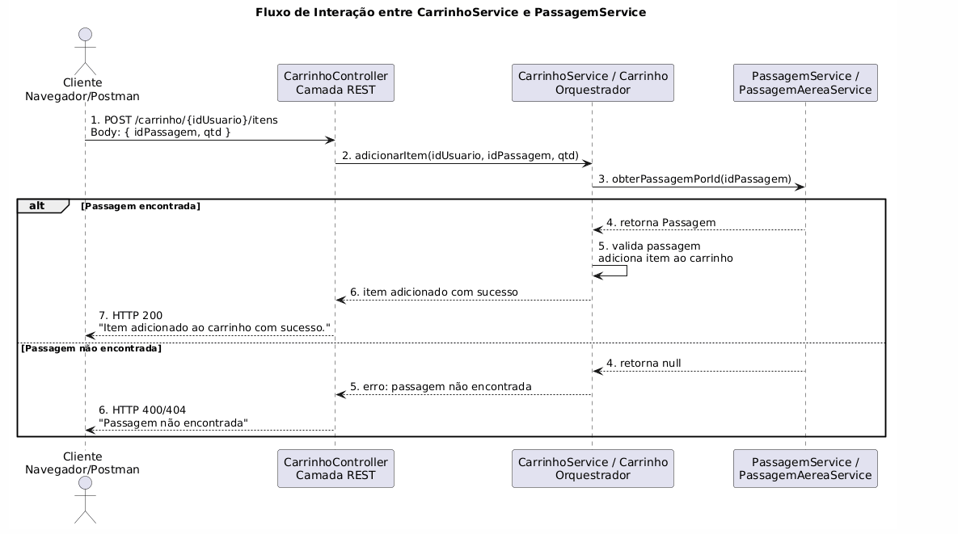

Estratégia de Teste
Descrever estratégia de teste unitário e de integração.
Para o teste unitário, deve-se escolher um dos serviços e validar sua lógica interna. Para o teste de integração, deve-se considerar a comunicação entre dois serviços ou entre um serviço e o banco de dados.”

Tipo de Teste: Teste Unitário

Objetivo do Teste: | Validar a lógica interna do PassagemService, implementado pela classe PassagemAereaService, verificando se o serviço consegue cadastrar, listar, filtrar e buscar passagens corretamente, sem depender do CarrinhoService ou dos endpoints da API.
Técnica: | Criar testes automatizados com JUnit para instanciar o PassagemAereaService de forma isolada. Em seguida, adicionar passagens de teste e validar os métodos listarPassagensAereas(), filtrarPassagens() e obterPassagemPorId(), comparando os resultados obtidos com os resultados esperados.
Critério de Finalização | O teste será considerado finalizado quando o serviço listar corretamente as passagens cadastradas, retornar apenas as passagens compatíveis com os filtros aplicados, encontrar uma passagem quando o ID existir e retornar null quando o ID informado não existir, sem apresentar falhas nos testes.

Tipo de Teste: Teste de Integração

Objetivo do Teste: | Validar a comunicação entre o CarrinhoService e o PassagemService, garantindo que o serviço de carrinho consiga consultar uma passagem existente no serviço de passagens antes de adicioná-la ao carrinho do usuário.
Técnica: | Executar a API REST com Spring Boot e realizar requisições HTTP nos endpoints relacionados ao fluxo de compra. Primeiro, deve-se verificar se existem passagens cadastradas por meio do endpoint GET /passagens. Em seguida, deve-se chamar o endpoint POST /carrinho/{idUsuario}/itens, informando no corpo da requisição o idPassagem e a qtd. Após isso, deve-se validar o resultado usando os endpoints GET /carrinho/{idUsuario}/itens e GET /carrinho/{idUsuario}/total.
Critério de Finalização | O teste será considerado finalizado quando a passagem existente for adicionada corretamente ao carrinho, o item aparecer na listagem do carrinho, o total for calculado corretamente e a comunicação entre CarrinhoService e PassagemService ocorrer sem falhas.

Evidências dos testes realizados (prints)

Testes integrados

